淡江時報 第 852 期
陽光健身壯男 楊安瑜
新聞萬花筒
綽號小飛的產經碩二楊安瑜給人陽光般的健康印象，熱衷健身的他，擁有健美的身材和結實的肌肉，問他如何辦到，「當你每天都持續做相同的事情時，那你就會成功！」楊安瑜認真地說道。

高中時熱愛籃球，因想讓自己在球場上有身材優勢，因此他制定「強健體魄」的目標，開啟了每日健身計劃。楊安瑜從仰臥起坐和伏地挺身開始，也會上健身房用重量訓練鍛鍊不同肌肉群，在每日不間斷努力下，展現出結實健壯的身材，也在碩一時參加本校的水上救生社，並考取救生員執照。他分享健身訣竅，「每天要分開訓練不同部分的肌群，從輕量開始調整，最重要的是『循序漸進‧量力而為』，且為了讓肌肉獲得充分的休息，盡量不要熬夜，並少碰油炸物和有糖飲料。」

變壯後的他在籃球場上比較容易卡位， 但因為對輸贏的得失心太重，所以比較少打，反而透過重量訓練增加耐心。他笑著說，「現在最大的好處就是穿衣服時變得很挺，出門用牛仔褲搭配T恤就很好看了。」下次在重訓室或游泳池遇到小飛時，不妨可以和他交流一下喔！（文、攝影／林奕宏）
2012/03/12

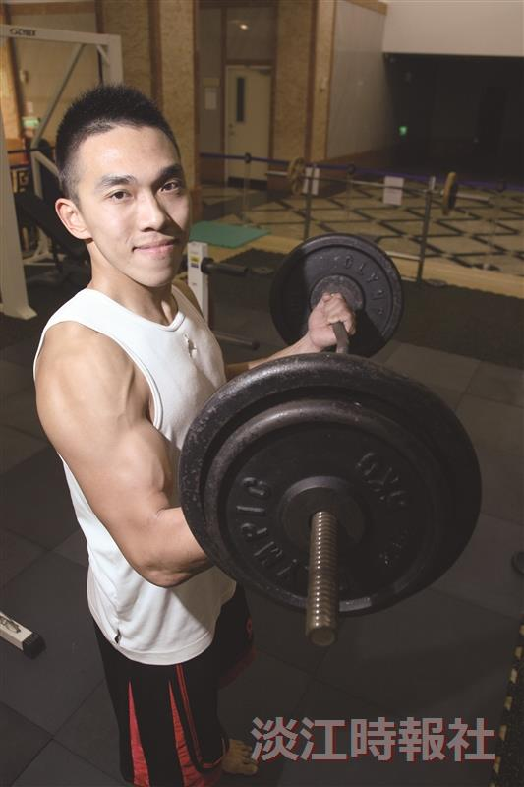
陽光健身壯男 楊安瑜

